金发科技(600143.SH)
双均线策略回测报告（MA5/MA15）

报告生成: 2026-07-11 14:15
数据来源: Tushare Pro

一、回测结果概览
1.1 核心指标
指标名称 | 数值 | 说明
初始资金 | 1,000,000元 | 策略启动本金
最终资产 | 884,308元 | 回测期末总资产
累计收益率 | -11.57% | 全程总收益率
年化收益率 | -11.57% | 折算年化值
最大回撤(MDD) | -35.17% | 净值最大跌幅
夏普比率 | -0.30 | 风险调整后收益
Calmar比率 | -0.33 | 年化收益/最大回撤
总交易次数 | 18笔 | 回测总交易数
胜率 | 22.2% | 2胜7负
平均单笔收益 | -1.04% | 单笔平均收益率
持有天数 | 365天 | 总交易日数
同期买入持有 | +45.13% | 买入持有收益率
超额收益 | -56.70% | 超越买入持有收益
表1 金发科技回测核心指标汇总表
表1汇总了金发科技本次回测的全部核心指标。累计收益率为-11.57%，同期买入持有收益为+45.13%。年化收益率-11.57%，最大回撤-35.17%，夏普比率-0.30。
1.2 回测走势图
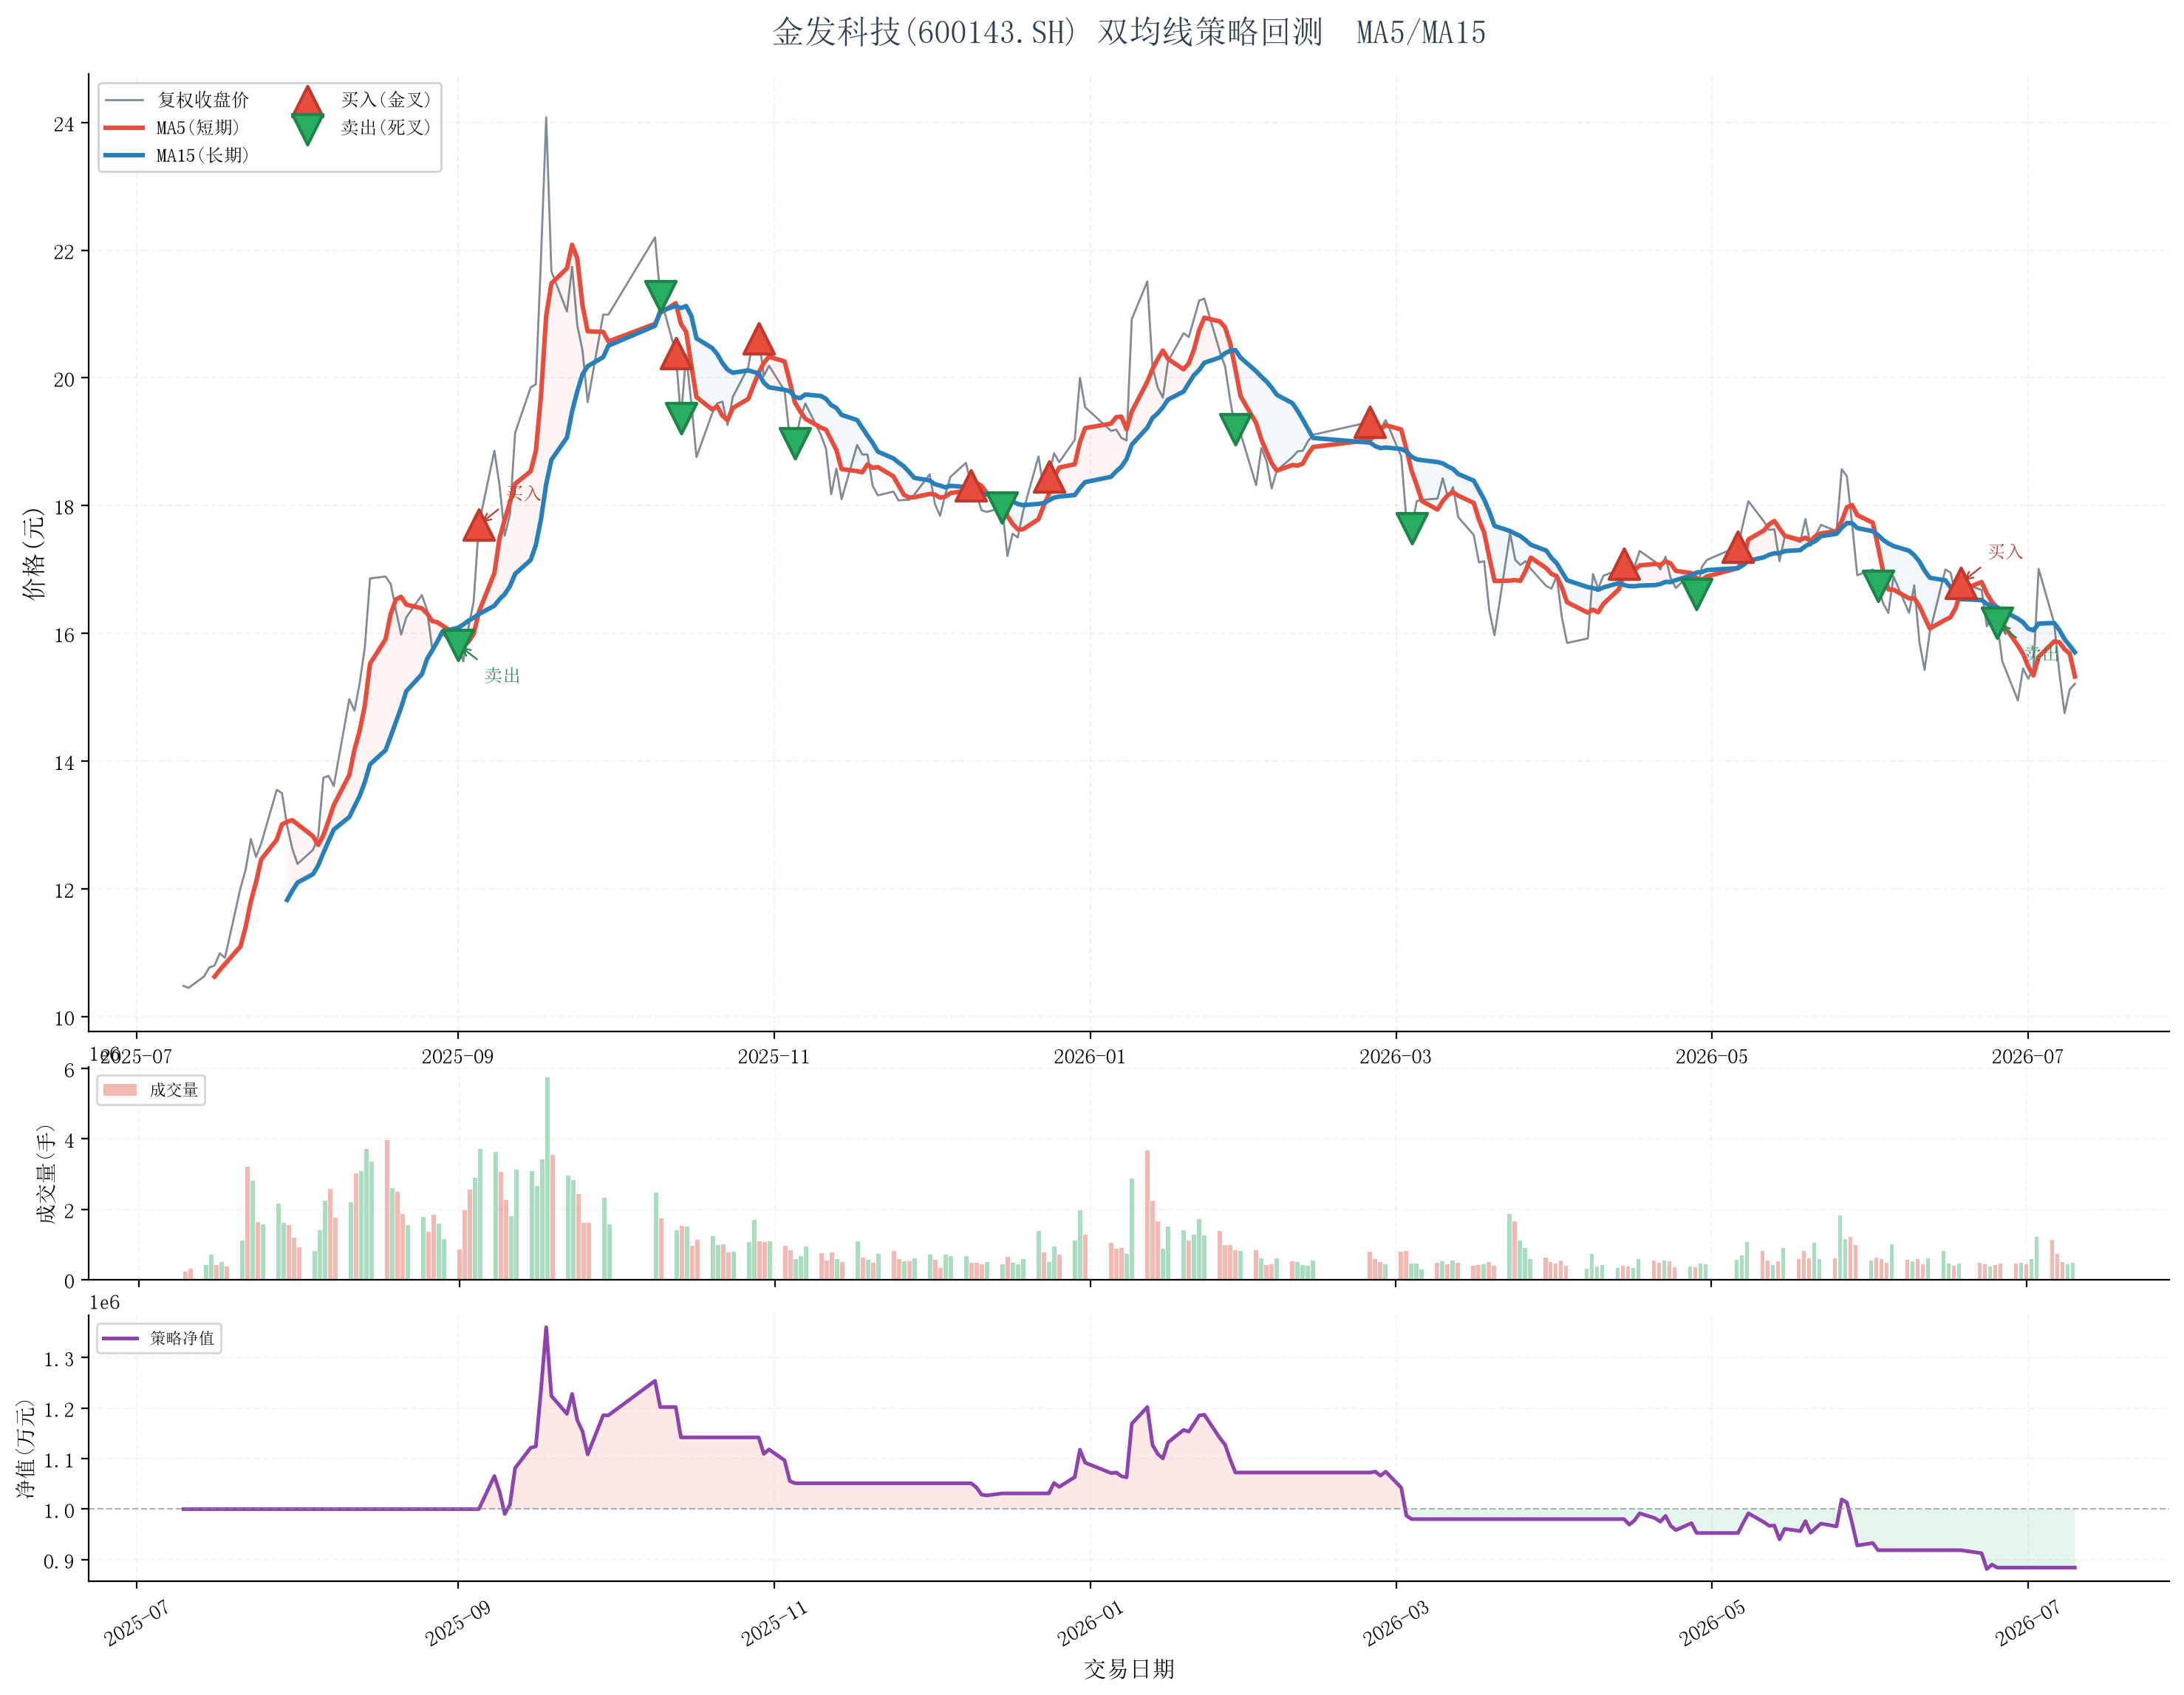
图1 金发科技双均线策略回测走势图
图1展示了金发科技双均线策略的回测过程，由三个子图构成。上图为股价走势与MA5/MA15均线系统，红色上行三角为买入信号（金叉），绿色下行三角为卖出信号（死叉）。中图为成交量柱状图，下图为策略净值曲线，反映账户价值变化。
1.3 买卖信号汇总
共产生买入信号9次，卖出信号10次。
买入信号日期：20250905、20251013、20251029、20251209、20251224、20260224、20260414、20260506、20260618
卖出信号日期：20250901、20251010、20251014、20251105、20251215、20260129、20260304、20260428、20260602、20260625
金发科技在回测期间呈现单边上涨格局，股价从10.48元变动至15.21元。
1.4 交易记录明细
序号 | 日期 | 类型 | 价格(元) | 金额(元) | 剩余现金(元)
1 | 20250905 | 买入 | 17.70 | 998,280 | 1,720
2 | 20251010 | 卖出 | 21.28 | 1,200,192 | 1,201,912
3 | 20251013 | 买入 | 20.39 | 1,200,971 | 941
4 | 20251014 | 卖出 | 19.37 | 1,140,893 | 1,141,834
5 | 20251029 | 买入 | 20.62 | 1,140,286 | 1,548
6 | 20251105 | 卖出 | 18.98 | 1,049,594 | 1,051,142
7 | 20251209 | 买入 | 18.32 | 1,049,736 | 1,406
8 | 20251215 | 卖出 | 17.97 | 1,029,681 | 1,031,087
9 | 20251224 | 买入 | 18.45 | 1,029,510 | 1,577
10 | 20260129 | 卖出 | 19.19 | 1,070,802 | 1,072,379
11 | 20260224 | 买入 | 19.31 | 1,071,705 | 674
12 | 20260304 | 卖出 | 17.65 | 979,575 | 980,249
13 | 20260414 | 买入 | 17.09 | 979,257 | 992
14 | 20260428 | 卖出 | 16.61 | 951,753 | 952,745
15 | 20260506 | 买入 | 17.36 | 951,328 | 1,417
16 | 20260602 | 卖出 | 16.74 | 917,352 | 918,769
17 | 20260618 | 买入 | 16.79 | 918,413 | 356
18 | 20260625 | 卖出 | 16.16 | 883,952 | 884,308
表2 金发科技交易记录明细表
金发科技策略共执行18笔交易，胜率22.2%，平均单笔收益-1.04%。

二、量化指标详解
2.1 累计收益率
累计收益率为-11.57%，初始1,000,000元变为884,308元。同期买入持有收益为+45.13%。
2.2 最大回撤
最大回撤为-35.17%，意味着净值从最高点最多回撤了35.2%。
2.3 夏普比率
夏普比率-0.30，衡量每单位风险获得的超额回报。无风险利率取2.5%。
2.4 胜率与波动率
胜率22.2%（2胜7负），年化波动率33.32%。

三、回测结论
在过去一年的回测中，金发科技双均线策略(MA5/MA15)累计收益-11.57%，同期买入持有+45.13%。股票整体呈单边上涨。
策略跑输买入持有56.70%，说明在当前参数下策略未能有效捕捉趋势，震荡市场中产生了较多假信号。
优化建议
（1）增大均线周期差（如MA10/MA30）以减少假信号。
（2）引入成交量过滤，金叉时若成交量未放大则暂缓买入。
（3）结合RSI/MACD辅助指标过滤无效信号。
（4）采用分批建仓策略，降低单次错误信号影响。

